бессмертный полк Вощиковской земли

Соколов Михаил Павлович
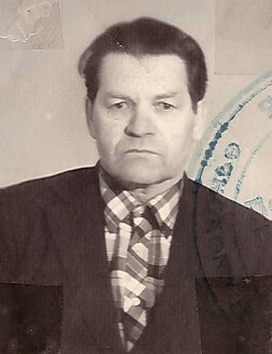
Годы жизни (дата рождения) | __.__.1924
Место рождения | Ярославская обл., Арефинский р-н, д. Юрково
Звание | Красноармеец
Должность | Командир пулеметного отделения
Место призыва, дата призыва | Арефинский РВК, Ярославская обл.
Места службы | 448 стрелковый полк 68 стрелковой дивизии
Ранения и контузии | 8.03.1943 - тяжелое ранение в бедро
Награждения | Медаль «За отвагу» (Приказ №: 204/53 от: 06.08.1946) | 8.02.1943 в боях за г. Будо – Моностырец будучи командиром пулеметного отделения огнем из пулемета уничтожил до взвода противника и захватил трех немецких солдат, которых доставил в штаб полка.
 | Орден Отечественной войны I степени (06.04.1985 г.)

